ПРОФОРИЕНТАЦИОННЫЙ ОНЛАЙН-КВЕСТ "ПУТЬ В БУДУЩЕЕ"
25.02.2021
25 февраля 2021 года на базе филиала УрГУПС взял свое начало профориентационный онлайн-квест «Путь в будущее» для обучающихся школ города.
"Путь в будущее" – это квест профессиональной направленности. Участники оказываются в ситуации, в которой перед ними стоит общая задача и разные задания-ситуации, которые необходимо решить: игроки могут помогать друг другу, общаться между собой, анализировать предложенную ситуацию, получать дополнительную информацию от консультанта для успешного выполнения задания.
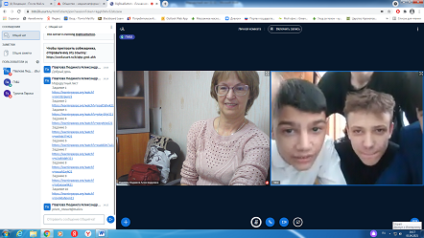
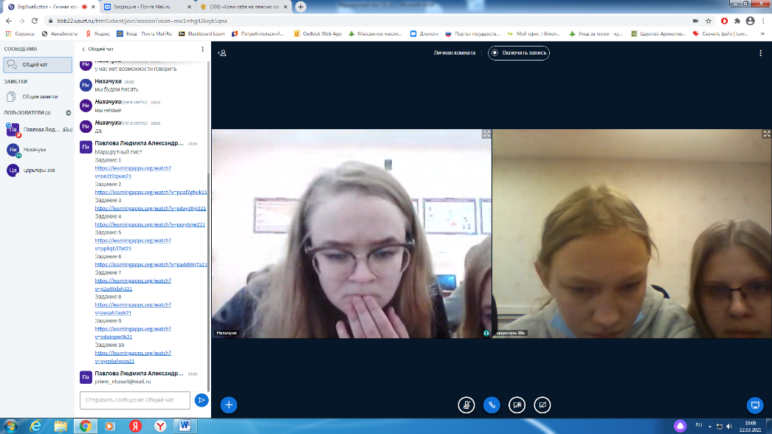
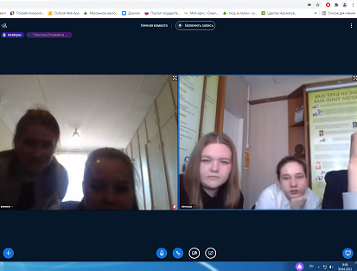
В феврале-апреле 2021 г. филиалом УрГУПС в г. Нижнем Тагиле был реализован профориентационный проект: квест-игра «Путь в будущее». Мероприятие проводилось в режиме онлайн. Участниками квест-игры стали школьники 6-ти школ г. Нижнего Тагила.
С помощью слаженного командного взаимодействия и применения навыков из различных областей научного знания ребята 11 класса МБОУ СОШ 75/42 смогли пройти все испытания и получить награду – вкусный торт. Остальные участники других школ получили сертификаты участников профориентационной квест-игры «Путь в будущее».
